**附录5.5 桥式全波整流输入输出波形图**

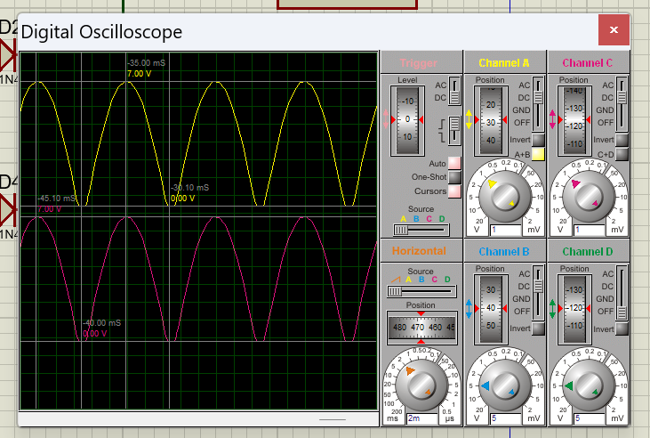

Figure 1 桥式全波整流输入输出波形图

**输入正弦波周期：10ms 电压最大值：+7.00V 最小值：0.00V**

**输出正弦波周期：10ms 电压最大值：+7.00V 最小值：0.00V**